**TP NAT / PAT**

**Exercice 1 : NAT**

1. Saisir le schéma suivant :

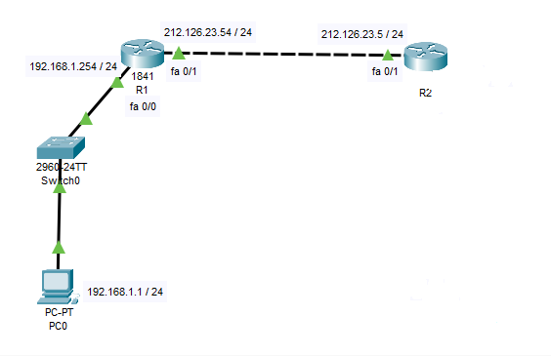

1. Configurer les adresses IP du PC et des interfaces des routeurs.
2. Tester le fonctionnement du réseau. Que constatez-vous ?

Le PC0 peut communiquer qu’avec son routeur (R1).

On souhaite maintenant remplacer l’adresse IP privée source de PC0 par une adresse IP publique.

1. Configurer le routeur pour mettre en place un NAT statique.
2. Effectuer un ping du PCO vers l’interface f0/1 du routeur R2. Que constatez-vous ?



Le PC0(1) peut communiquer avec le routeur R2 (ici NAT(2)).

1. Effectuer le même ping en mode simulation et cliquer sur le routeur R1 puis R2.

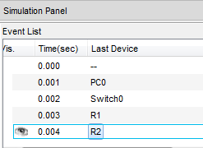

1. Que constatez-vous ?

L’IP source c’est transformé en ip source public.

**Exercice 2 : PAT**

Reprendre l’exercice 1 en configurant le routeur pour effectuer un « Port Address Translation ».

